Załącznik nr 2 do ogłoszenia w sprawie uzupełniającego konkursu ofert na wybór w 2018 roku realizatorów programu polityki zdrowotnej pn. „Kujawsko-Pomorski Program Badań Przesiewowych w Kierunku Tętniaka Aorty Brzusznej”
w zakresie przeprowadzania badań przesiewowych
(usg aorty brzusznej)

Algorytm postępowania z pacjentem w ramach „Kujawsko-Pomorskiego Programu Badań Przesiewowych w Kierunku Tętniaka Aorty Brzusznej”

Mężczyźni w wiekuj 65-74 lata będą zapraszani do udziału w badaniu przesiewowym,
z ulotką zawierająca zwięzłą informację na temat tętniaka aorty brzusznej, potrzeby wczesnej wykrywalności, a także o przebiegu samego badania i korzyści z niego wynikających. Wszyscy uczestnicy badania otrzymają wynik badania ultrasonograficznego.
- Mężczyźni z prawidłową średnicą aorty (poniżej 3 cm) będą zwolnieni
z dalszego udziału w programie i dalsze wizyty nie będą im proponowane;
- Grupie badanych ze średnicą aorty powyżej 3 cm zostanie udzielona porada lekarska wraz z informacją o konieczności dalszych wizyt kontrolnych. Odstępy czasowe pomiędzy kolejnymi badaniami w okresie obserwacji będą związane z maksymalnym wymiarem aorty i będą wynosić:
  - 3 – 4,4 cm: kontrolne badanie raz w roku;
  - 4,5 – 5,4 cm: kontrolne badanie co 3 miesiące;
  - ≥ 5,5 cm: skierowanie do specjalisty chirurgii naczyniowej i rozważenie operacji
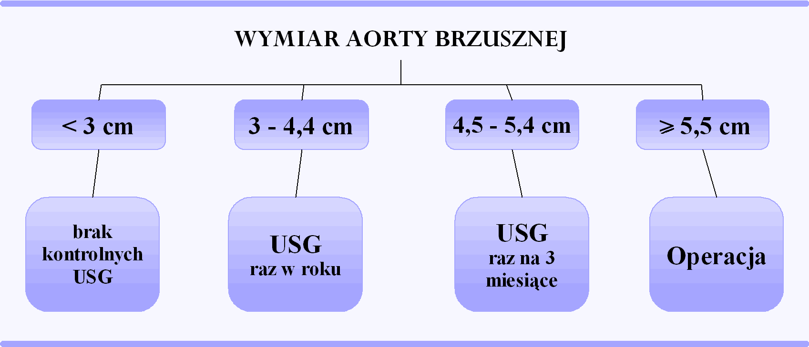
Rycina Proponowana strategia postępowania z tętniakiem aorty brzusznej (wymiar aorty brzusznej > 3cm).
Decyzje co do rozpoznania tętniaka aorty brzusznej, częstotliwości badań kontrolnych
i skierowania do chirurga naczyniowego, oparte o powyższe przedziały wymiaru aorty, będą podejmowane przez osobę wykonującą badanie bezpośrednio po jego wykonaniu. Osoba wykonująca badanie w razie wątpliwości może podjąć decyzję po konsultacji
z koordynatorem projektu lub osobą przez niego upoważnioną. Pacjent będzie dokładnie poinformowany o wyniku badania ultrasonograficznego, który otrzyma w formie pisemnej. Wynik badania wraz z kwestionariuszem będzie także przesłany do bazy danych programu.
Sposób powiązania działań programu ze świadczeniami zdrowotnymi finansowanymi
ze środków publicznych
Opiekę nad pacjentami u których stwierdzono wymiary aorty 3-5,4 cm sprawowali będą lekarze rodzinni.

